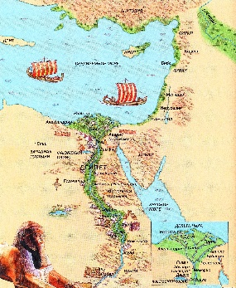 Х2 | 5 | 7
60 | 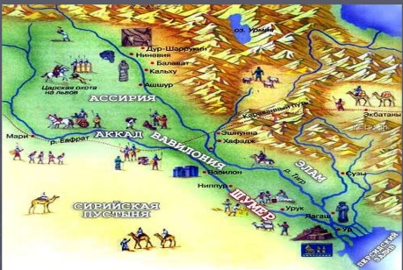 | 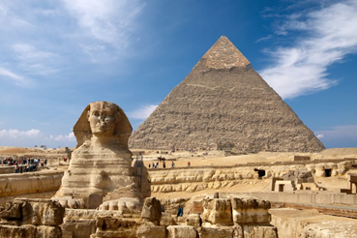
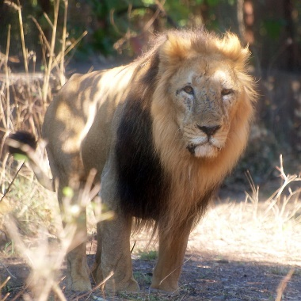 | 7/90

Кроссенс опирается на знания учащихся об Египте.
В центре – карта Междуречья – тема урока
№ 1 – Нил х 2 – две реки – название государства – Двуречье или Междуречье
№ 2 – 5 – 5 тысяч лет назад - И Египет и Междуречье возникли около 5 тысяч лет назад
№ 3 – 7 – 7 чудес Света – одно из чудес Древнего мира было в Междуречье – Сады Семирамиды
№ 4 - Пирамида Хеопса – одно из 7 чудес. Зиккураты в Междуречье часто сравнивают со ступенчатыми пирамидами в Египте.
№ 5 – цвета – черный, красный и белый – цвета. – Это цвета, в которые окрашивали трехступенчатые пирамиды (битум, красный кирпич, белый известняк). Самый известный - Зиккурат в Уре.
№ 6 – 7/90 – В Вавилоне зиккураты стали строить 7-ступенчатые. Считают, что самый высокий зиккурат – в Вавилоне – 90 метров – связан с легендой о Вавилонской башне.
№ 7 - лев – Львы изображены на воротах Иштар. Ворота богини Иштар - еще одна достопримечательность Вавилона. Лев – символ богини Иштар. Воротами Иштар мы можем и сегодня восхищаться в Пергамском музее в Берлин.
№ 8 – 60 – шестидесятеричная система счисления. В Вавилоне пользовались шестидесятеричная система счисления, которая была изобретена древними шумерами в III тысячелетии до н. э.
№ 9 – Достижения Междуречья мы используем до сих пор.

